РЕФЕРАТ
Расчетно-пояснительная записка 50 с., 10 рисунков, 2 таблицы, 15 источников.
Объектом разработки является вторая часть программного приложения «Матрица компетенций», включающая серверный API, мобильный клиент, интеграцию с операционной базой данных, уведомления, рекомендации задач и аналитический контур.
Цель работы - спроектировать и описать программные компоненты, обеспечивающие управление задачами и компетенциями сотрудников, а также подготовить обоснование выбора технологий, модели данных, алгоритмов, интерфейсов и способов тестирования.
Поставленные задачи решаются путем проектирования и разработки многослойной системы на базе FastAPI, PostgreSQL, React Native/Expo, Airflow, dbt и Superset. В работе рассмотрены требования, аналоги, архитектура, структура базы данных, основные алгоритмы, тестирование, руководство пользователя и руководство администратора.

СОДЕРЖАНИЕ
ВВЕДЕНИЕ
1. МЕТОДЫ И ИНСТРУМЕНТЫ ПРОГРАММНОЙ ИНЖЕНЕРИИ
1.1. Основные требования
1.2. Анализ аналогов и прототипов
1.3. Обоснование выбора инструментов и платформы для разработки клиентской части
1.4. Обоснование выбора инструментов и платформы для разработки серверной части
2. ПРОЕКТИРОВАНИЕ КОМПОНЕНТОВ ПРОГРАММНОГО ПРОДУКТА
2.1. Проектирование функциональной модели
2.2. Принцип работы приложения
2.3. Структура базы данных
2.4. Схемы основных алгоритмов
3. ТЕСТИРОВАНИЕ И ИНТЕГРАЦИЯ КОМПОНЕНТОВ ПРОГРАММНОГО ИЗДЕЛИЯ
3.1. Разработка тестов и результаты тестирования
3.2. Интерфейс мобильного приложения
3.3. Интерфейс клиентской части
3.4. Руководство пользователя
3.5. Руководство администратора
ЗАКЛЮЧЕНИЕ
СПИСОК ИСПОЛЬЗОВАННЫХ ИСТОЧНИКОВ

ВВЕДЕНИЕ
Актуальность темы курсовой работы обусловлена тем, что в современных организациях рост числа задач и компетенций сотрудников требует автоматизированного учета. Руководителю необходимо видеть не только список работ, но и соответствие исполнителя требуемым навыкам, текущую загрузку, сроки, риски отпусков и статус выполнения.
Объектом курсовой работы является программная система «Матрица компетенций», предназначенная для управления задачами, профилями сотрудников и аналитикой компетенций. Вторая часть приложения рассматривается как контур, который связывает мобильный интерфейс, серверный API, базу данных и аналитические сервисы.
Предметом исследования курсовой работы является проектирование и реализация серверно-клиентских компонентов, обеспечивающих авторизацию, ролевой доступ, CRUD-операции над задачами, рекомендации, уведомления и подготовку данных для дашбордов.
Целью работы является создание проектного описания второй части приложения, достаточного для разработки, тестирования и эксплуатации программного продукта.

ВВЕДЕНИЕ
Для достижения поставленной цели решаются следующие задачи: 1) сформулировать функциональные и нефункциональные требования к приложению; 2) выполнить анализ аналогов и определить ограничения выбранного подхода; 3) обосновать инструменты разработки клиентской и серверной части; 4) разработать функциональную модель и принцип работы приложения; 5) описать структуру базы данных и основные алгоритмы; 6) подготовить тестовые сценарии, результаты тестирования и пользовательскую документацию.
Границы работы включают мобильный клиент для сотрудников и менеджеров, REST API на FastAPI, интеграцию с PostgreSQL, использование legacy-модуля Flask для авторизации и входа в BI-панель, а также аналитический контур на базе Airflow, dbt и Superset.
Практическая значимость работы состоит в том, что описанная архитектура позволяет перейти от ручного распределения задач к системному процессу, где решение о назначении сотрудника опирается на данные о компетенциях, статусах, нагрузке и доступности.

1. МЕТОДЫ И ИНСТРУМЕНТЫ ПРОГРАММНОЙ ИНЖЕНЕРИИ
Вторая часть приложения проектируется как прикладная информационная система, в которой используются методы объектно-ориентированного анализа, моделирования потоков данных, декомпозиции на слои и проверки качества через тестовые сценарии. Основной принцип проектирования - разделение ответственности между клиентским интерфейсом, API-слоем, бизнес-логикой, базой данных и аналитикой.
Программная инженерия в данном проекте применяется не только для написания кода, но и для формального описания требований, выбора инструментов, проектирования базы данных и построения стратегии тестирования. Такой подход снижает риск несогласованности между мобильным приложением, сервером и аналитическими витринами.
Система относится к классу сервисно-ориентированных монорепозиториев: несколько приложений размещены в одной кодовой базе, но каждый сервис имеет отдельную роль и может запускаться в контейнере.

1.1. Основные требования
К функциональным требованиям относится авторизация пользователей с ролями employee и manager. Сотрудник должен входить в мобильное приложение, видеть личный список задач, открывать карточку задачи, изменять статус, просматривать профиль и получать уведомления. Менеджер должен создавать задачи, выбирать исполнителя, просматривать состояние команды и использовать аналитические данные.
Задача в системе должна иметь наименование, описание, требуемую должность, требуемую компетенцию, дедлайн, приоритет, статус и назначенного исполнителя. Изменение статуса должно фиксироваться в базе данных, а связанные пользователи должны получать уведомления.
Система рекомендаций должна разделять задачи на категории ready_now и stretch_plus_one. Первая категория означает соответствие текущим компетенциям сотрудника, вторая - возможность развития навыка при допустимом отклонении от требуемого уровня.

1.1. Основные требования
К нефункциональным требованиям относятся надежность, защищенность, масштабируемость и удобство сопровождения. Серверная часть должна работать с PostgreSQL как основным хранилищем, поддерживать асинхронный доступ к данным и возвращать предсказуемые JSON-ответы. В production-режиме недопустим неявный переход на SQLite, так как это может привести к расхождению данных.
Требования безопасности включают хранение паролей только в виде bcrypt-хешей, передачу авторизационных данных через JWT-токены, проверку роли на уровне API и хранение секретов в переменных окружения. Клиентское приложение не должно хранить пароль после входа.
Требования эксплуатации предусматривают контейнеризацию сервисов через Docker Compose, единое сетевое пространство контейнеров, автоматизированную инициализацию базы данных и возможность раздельной проверки FastAPI, Airflow, dbt и Superset.

1.1. Основные требования
Требования к пользовательскому интерфейсу определяются ролями. Для сотрудника важны быстрый вход, список задач, понятные статусы, профиль компетенций и уведомления. Для менеджера важны фильтры, создание задачи, подбор исполнителя, контроль перегруженных сотрудников и доступ к аналитическим дашбордам.
Требования к данным включают согласованность идентификаторов сотрудников и задач. Таблицы dev.employees и dev.tasks поступают из импортируемых источников, а таблицы task_status, notifications и employee_competency_level расширяют операционный контур.
Отдельное требование связано с поддержкой legacy-структур. В проекте сохраняется совместимость с таблицами dev.* и Flask-модулем, поэтому новая часть приложения не заменяет старую одномоментно, а интегрируется с ней через общую базу данных и единые идентификаторы.

1.1. Основные требования
В качестве ограничений учитываются мобильный сценарий использования, необходимость работы с нестабильной сетью и зависимость аналитики от качества исходных Excel-данных. Поэтому клиентский слой использует кэширование запросов, а серверный слой должен корректно обрабатывать отсутствие данных, несуществующие задачи и ошибки авторизации.
Критериями приемки являются успешная авторизация, получение задач сотрудника, создание задачи менеджером, обновление статуса, появление уведомления, корректное отображение профиля компетенций и обновление аналитических показателей после изменения операционных данных.
При проектировании также учитывается трассируемость: каждый сценарий пользователя должен иметь соответствующий API-эндпоинт, модель данных, тестовый случай и понятный результат в интерфейсе.

1.1. Основные требования
Выбранный технологический стек должен покрывать как разработку бизнес-логики, так и интеграцию с аналитическим контуром. Таблица 1 показывает ключевые компоненты второй части приложения и их назначение.
Таблица 1 - Обоснование выбора технологий второй части приложения
Компонент | Технологии | Назначение
Серверное API | Python, FastAPI, SQLAlchemy async, Pydantic | REST-слой для мобильного приложения, бизнес-операций и интеграции с PostgreSQL.
Авторизация | JWT, bcrypt, Flask legacy-модуль | Проверка учетных данных, хранение хешей паролей, выдача токенов и совместимость с существующим входом.
Клиентский слой | React Native, Expo, expo-router, TypeScript | Кроссплатформенный интерфейс сотрудника и менеджера с маршрутизацией и типизацией.
Данные и аналитика | PostgreSQL, Airflow, dbt, Superset | Операционное хранение, загрузка исходных данных, подготовка витрин и BI-визуализация.
Инфраструктура | Docker Compose, Redis, bridge-сеть | Повторяемый запуск сервисов и единая среда взаимодействия контейнеров.

1.2. Анализ аналогов и прототипов
В качестве аналогов можно рассматривать Jira, Trello, Asana, Microsoft Planner и корпоративные HRM-системы. Эти решения позволяют управлять задачами, назначать исполнителей и отслеживать статусы. Однако они обычно не учитывают детальную матрицу компетенций сотрудников как первичный фактор назначения.
Jira обладает развитой моделью проектов, workflow и отчетности, но требует сложной настройки и ориентирована преимущественно на проектные команды разработки. Trello проще в использовании, но его карточная модель недостаточна для анализа skills-gap и автоматического подбора исполнителя.
Asana и Microsoft Planner удобны для командной координации, но не решают задачу связи между задачей, требуемой компетенцией, уровнем навыка и загрузкой сотрудника. Для предприятия, где требуется учитывать профессиональный профиль каждого работника, это существенное ограничение.

1.2. Анализ аналогов и прототипов
Отдельную группу аналогов составляют HRM-системы, которые хранят профили сотрудников и навыки. Их слабой стороной является недостаточная связь с текущими задачами и операционным управлением. В результате компетенции фиксируются как справочная информация, но редко используются в ежедневном распределении работ.
Разрабатываемое приложение занимает промежуточное положение между task management и HR analytics. Оно позволяет не только вести задачи, но и использовать матрицу компетенций для рекомендаций, выявления дефицита навыков и принятия управленческих решений.
Прототипом второй части приложения является связка Mobile + FastAPI + PostgreSQL, дополненная контуром Airflow + dbt + Superset. Такой прототип обеспечивает быстрый пользовательский сценарий и одновременно сохраняет возможность построения отчетности для руководителей.

1.3. Обоснование выбора инструментов и платформы для разработки клиентской части
Для клиентской части выбран React Native с Expo. Такой выбор позволяет использовать единую кодовую базу для Android и iOS, ускоряет разработку экранов, упрощает запуск на эмуляторе и физическом устройстве, а также предоставляет готовую инфраструктуру для push-уведомлений.
Expo-router применяется для файловой маршрутизации. Это делает структуру экранов понятной: отдельные маршруты для входа, вкладок, списка задач, профиля, уведомлений и карточки задачи. Такой подход соответствует привычной модели навигации мобильных приложений.
TypeScript повышает надежность клиентского кода за счет проверки типов DTO, ответов API и параметров маршрутов. Для приложения, где сервер и клиент активно обмениваются структурированными данными, типизация уменьшает число ошибок интеграции.

1.3. Обоснование выбора инструментов и платформы для разработки клиентской части
Для загрузки данных на клиенте используется @tanstack/react-query. Библиотека обеспечивает кэширование, повторные запросы, инвалидацию данных после мутаций и удобную работу с состояниями загрузки. Это важно для экранов задач, профиля и уведомлений, где пользователь ожидает быстрый отклик.
Мобильный интерфейс строится вокруг коротких пользовательских действий: войти, увидеть задачи, открыть карточку, изменить статус, посмотреть профиль. Поэтому клиентская часть не должна содержать избыточную бизнес-логику. Основные правила доступа, назначений и статусов остаются на сервере.
Клиентская часть должна поддерживать читаемое отображение статусов: new, in_progress, done, blocked. Цветовые бейджи, группировка и фильтры помогают сотруднику быстро понять приоритеты и текущий объем работы.

1.4. Обоснование выбора инструментов и платформы для разработки серверной части
Для серверной части выбран FastAPI. Он подходит для REST API благодаря высокой производительности, встроенной поддержке OpenAPI, удобной работе с зависимостями и асинхронным обработчикам. В проекте API обслуживает мобильный клиент, операции менеджера и уведомления.
SQLAlchemy async выбран как ORM и слой доступа к данным. Асинхронная модель важна для API, которое выполняет большое число операций чтения: задачи, профиль, уведомления, рекомендации и аналитические агрегаты. Драйвер asyncpg обеспечивает эффективное взаимодействие с PostgreSQL.
Pydantic используется для схем запросов и ответов. Это позволяет валидировать входные данные, описывать API-контракты и предотвращать попадание некорректных структур в бизнес-логику.

1.4. Обоснование выбора инструментов и платформы для разработки серверной части
PostgreSQL 15 выбран как основное хранилище, поскольку система оперирует связными сущностями: сотрудники, задачи, компетенции, статусы, роли, уведомления. Реляционная модель обеспечивает целостность данных и удобное построение аналитических запросов.
Flask-модуль сохраняется как legacy/web-auth компонент. Он обеспечивает вход и регистрацию, использует bcrypt для хеширования паролей и psycopg2 для работы с PostgreSQL. Новая FastAPI-часть интегрируется с этим модулем через общие таблицы пользователей.
Airflow и dbt применяются для аналитического контура. Airflow запускает процессы загрузки, а dbt формирует модели и витрины, которые затем доступны Superset. Это разделяет операционную нагрузку приложения и аналитическую обработку.

1.4. Обоснование выбора инструментов и платформы для разработки серверной части
JWT-аутентификация выбрана потому, что мобильное приложение и API взаимодействуют без постоянной серверной сессии. Токен содержит сведения о пользователе и роли, а сервер проверяет его на каждом защищенном эндпоинте.
Docker Compose применяется для воспроизводимого запуска. В проекте выделяются контейнеры базы данных, FastAPI, Airflow, dbt, Redis и Superset. Единая bridge-сеть позволяет сервисам обращаться друг к другу по именам контейнеров.
Redis используется как инфраструктурный сервис для кэша и служебных задач. Даже если в текущей реализации основная логика опирается на PostgreSQL, наличие Redis позволяет расширять систему без изменения базовой архитектуры.

2. ПРОЕКТИРОВАНИЕ КОМПОНЕНТОВ ПРОГРАММНОГО ПРОДУКТА
Проектирование второй части приложения выполняется на основе многослойной архитектуры. Клиентский слой отвечает за взаимодействие с пользователем, API-слой принимает запросы и проверяет права, сервисный слой реализует бизнес-операции, а слой данных обеспечивает хранение и выборку информации.
Главная особенность проекта состоит в объединении операционного и аналитического контуров. Операционный контур отвечает за ежедневные действия: создание задач, назначение исполнителей, статусы и уведомления. Аналитический контур обобщает эти данные и показывает руководителю картину загрузки и дефицита компетенций.
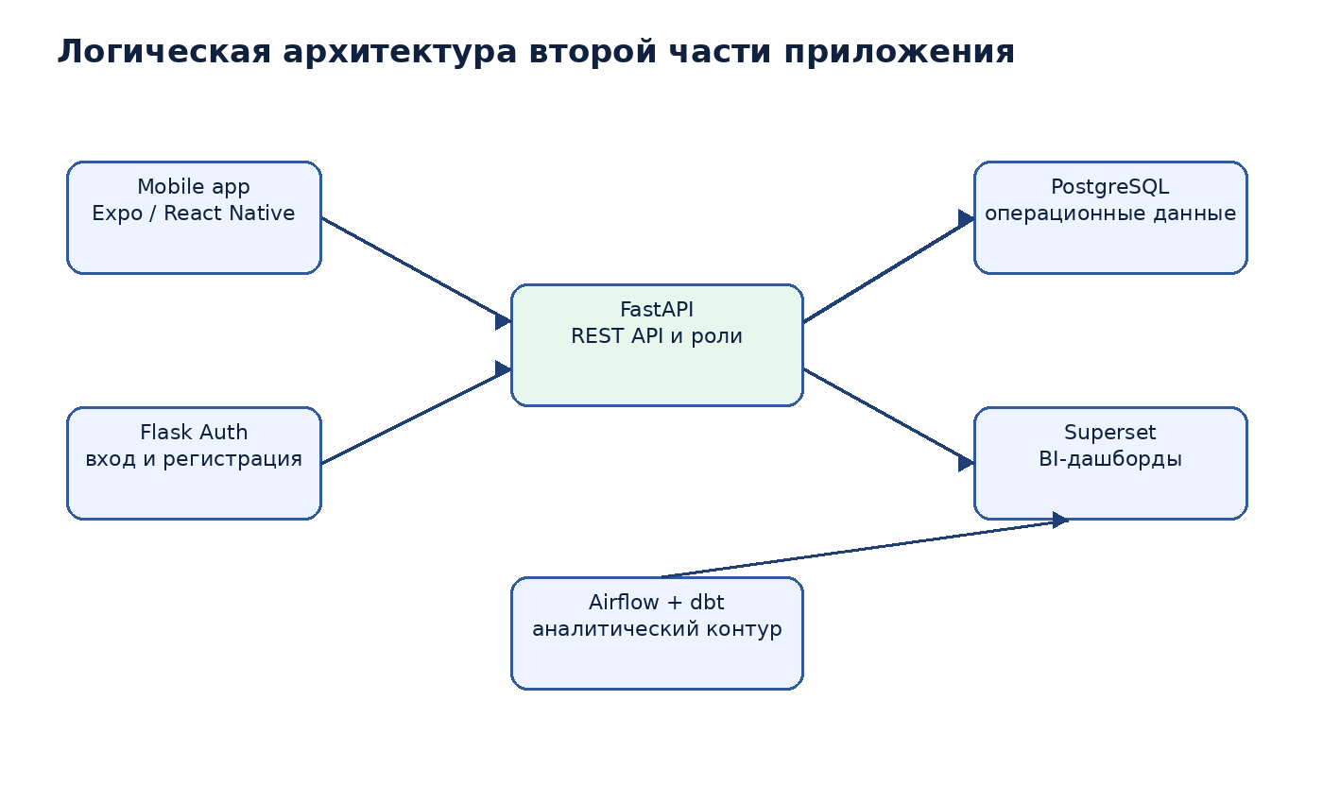
Рисунок 1 - Логическая архитектура второй части приложения

2.1. Проектирование функциональной модели
Функциональная модель выделяет двух основных бизнес-пользователей: сотрудника и менеджера. Сотрудник работает с личными задачами, профилем и уведомлениями. Менеджер управляет задачами, назначает исполнителей и анализирует состояние команды.
Внутри API функциональность разделена на маршруты auth, employees, tasks и notifications. Такая декомпозиция упрощает сопровождение: изменение логики задач не затрагивает профиль сотрудника, а изменение авторизации не требует переписывания клиентских экранов.
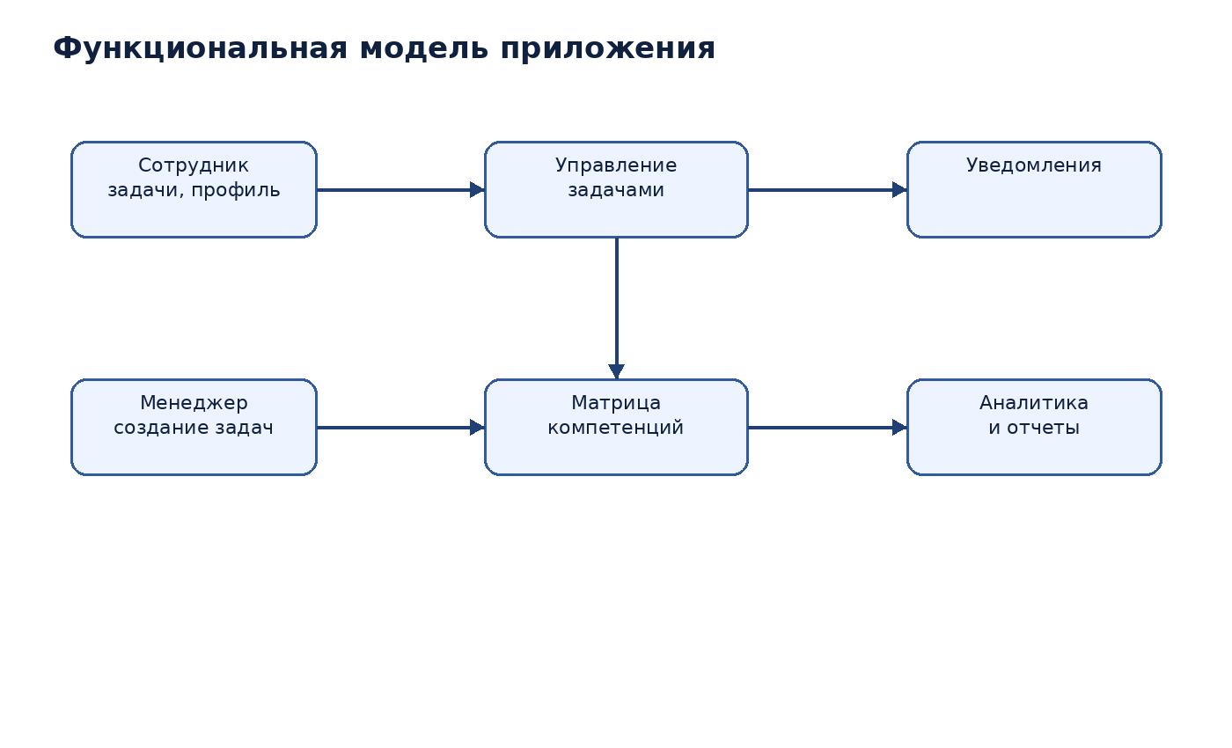
Рисунок 2 - Функциональная модель приложения

2.1. Проектирование функциональной модели
Для сотрудника ключевым сценарием является получение списка своих задач. После авторизации мобильное приложение отправляет запрос к FastAPI, сервер определяет employee_id из JWT и возвращает только те задачи, которые связаны с этим сотрудником или рекомендованы ему по компетенциям.
Для менеджера ключевым сценарием является создание задачи. Менеджер указывает название, отдел, требуемую должность, компетенцию, приоритет и срок. Система может предложить подходящих исполнителей на основе уровня навыка, загрузки и доступности.
Ролевая модель является обязательной частью функциональной модели. Сотрудник не должен менять чужие задачи, а менеджер получает расширенный доступ к спискам задач и сотрудникам. Это правило реализуется на уровне API, а не только в интерфейсе.

2.2. Принцип работы приложения
Принцип работы приложения для сотрудника начинается с входа. Пользователь вводит учетные данные, сервер проверяет их и возвращает JWT. Далее клиент использует токен в заголовке Authorization при обращении к защищенным эндпоинтам.
После входа приложение загружает задачи, профиль и уведомления. React Query сохраняет результаты в кэше, поэтому повторное открытие экрана не всегда требует немедленного запроса к серверу. При изменении статуса задачи соответствующий кэш инвалидируется.
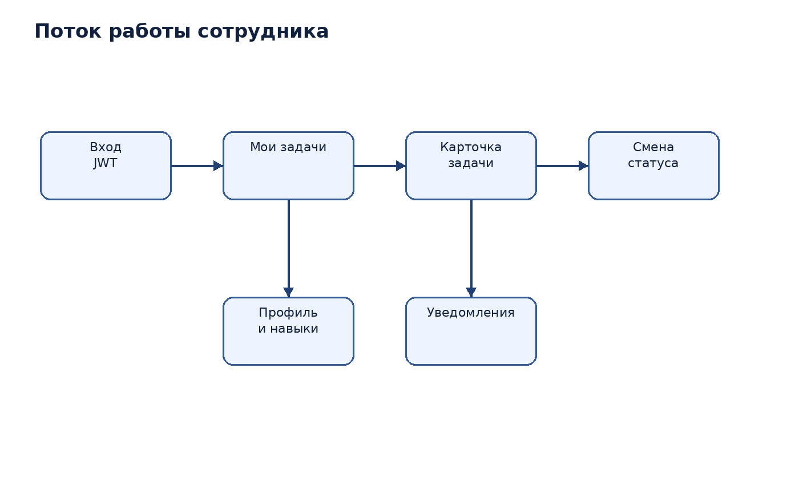
Рисунок 3 - Поток работы сотрудника

2.2. Принцип работы приложения
Менеджерский поток отличается тем, что содержит этап принятия решения о назначении. Менеджер создает задачу, а система показывает кандидатов, чьи компетенции и загрузка соответствуют условиям. После выбора исполнителя создается запись о статусе задачи и уведомление.
Если сотрудник блокирует задачу или переводит ее в состояние done, данные обновляются в PostgreSQL. Аналитические виджеты получают актуальную информацию через API или через Superset после обновления витрин.
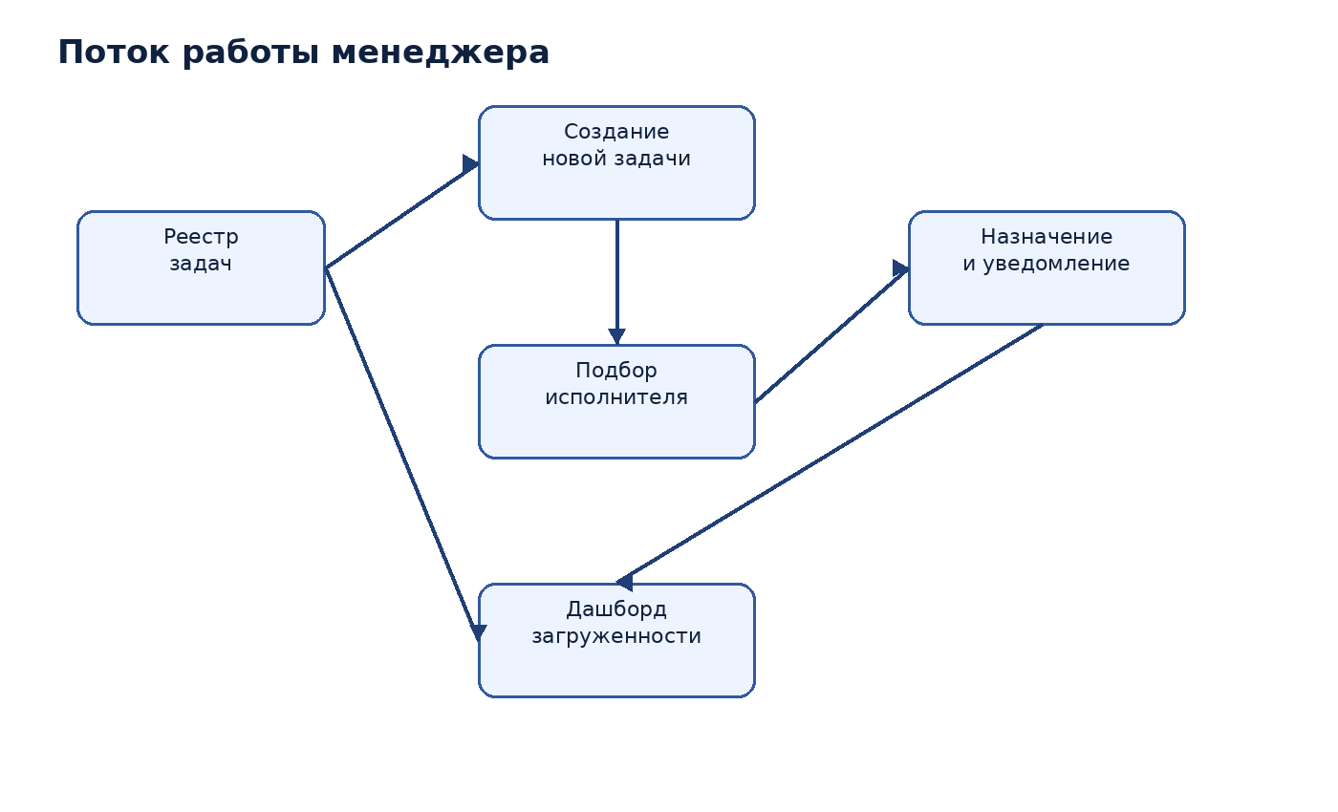
Рисунок 4 - Поток работы менеджера

2.2. Принцип работы приложения
Интеграционный поток данных нужен для загрузки исходной информации о сотрудниках и задачах. Parser получает Excel-источники, обрабатывает их с помощью pandas и openpyxl, затем insert_records выполняет вставку или обновление записей в таблицах dev.employees и dev.tasks.
Airflow обеспечивает регулярный запуск операций, а dbt строит аналитические модели. Благодаря этому приложение может одновременно работать с оперативными таблицами и с подготовленными витринами, удобными для аналитики.
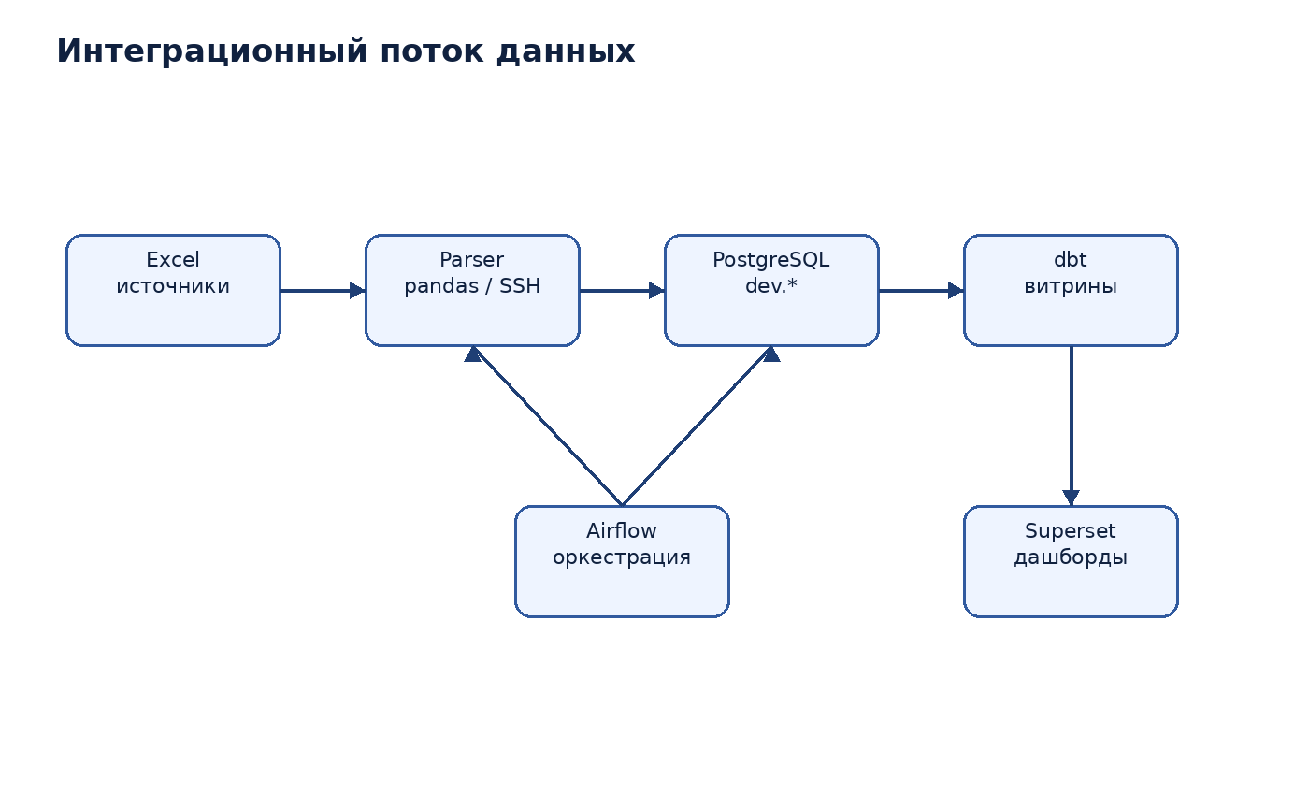
Рисунок 5 - Интеграционный поток данных

2.3. Структура базы данных
База данных делится на несколько групп таблиц. Первая группа - операционные таблицы сотрудников и задач, которые отражают текущую предметную область. Вторая группа - служебные таблицы статусов, ролей, уведомлений и уровней компетенций. Третья группа - аналитические витрины mart.*.
Такое разделение позволяет не смешивать исходные импортируемые данные с состоянием приложения. Например, задача может поступить из Excel, но ее текущий статус, приоритет и исполнитель хранятся отдельно в dev.task_status.
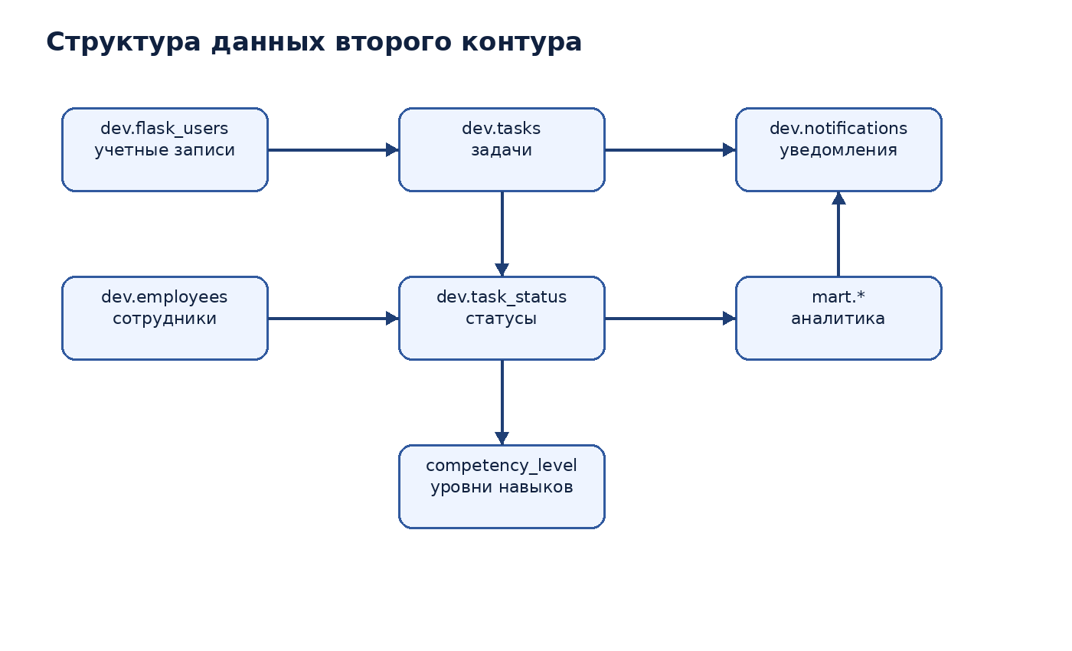
Рисунок 6 - Структура данных второго контура

2.3. Структура базы данных
Основные сущности базы данных представлены в таблице 2. Они отражают минимальный набор данных, необходимый для выполнения пользовательских сценариев: авторизация, просмотр профиля, управление задачами, уведомления и аналитика.
Таблица 2 - Основные сущности базы данных
Сущность | Назначение | Ключевые поля
Пользователь | Учетная запись и роль доступа | user_name, password_hash, employee_id, role
Сотрудник | Профиль участника команды | employee_id, full_name, department, position
Задача | Рабочая единица менеджера | task_id, task_name, required_competency, deadline
Статус задачи | Текущее состояние и исполнитель | status, priority, assigned_employee_id, completed_at
Компетенция | Навык и уровень владения | competency, level, confirmed_at
Уведомление | Сообщение пользователю | recipient_employee_id, title, body, is_read
Витрина mart | Аналитические представления | employee_skills_matrix, competence

2.3. Структура базы данных
Связь пользователя и сотрудника выполняется через employee_id. Это позволяет отделить учетную запись от кадрового профиля. Один сотрудник имеет профиль, компетенции и связанные задачи, а учетная запись определяет возможность входа и роль.
Связь задачи и статуса выполняется через task_id. Такой подход позволяет сохранять исходную задачу и отдельно изменять операционное состояние: new, in_progress, done или blocked. В поле notes можно хранить комментарий при блокировке.
Уведомления связаны с recipient_employee_id. При создании задачи или изменении статуса сервер добавляет запись в dev.notifications, а мобильное приложение отображает ее на отдельном экране.

2.3. Структура базы данных
Legacy-таблицы в схеме dev.* используются для совместимости с существующим процессом загрузки и веб-авторизацией. Новая часть приложения не разрушает прежний контур, а расширяет его таблицами, которые необходимы для задач, компетенций и уведомлений.
При старте FastAPI выполняет инициализацию структур, seed/bootstrap демонстрационных данных и проверку конфигурации. Для production-профиля используется запрет SQLite fallback, чтобы приложение не запускалось с временной локальной базой при недоступном PostgreSQL.
Данные для BI не должны напрямую зависеть от состояния мобильного кэша. Источником истины остается PostgreSQL, а Superset читает подготовленные витрины, построенные dbt.

2.4. Схемы основных алгоритмов
Алгоритм аутентификации начинается с получения логина и пароля. Сервер ищет пользователя в базе данных, проверяет bcrypt-хеш и состояние активности учетной записи. При ошибке возвращается HTTP 401 или 403, при успехе создается JWT.
JWT затем используется всеми защищенными запросами. На уровне зависимостей FastAPI выполняется декодирование токена, извлечение роли и проверка права на выполнение операции.
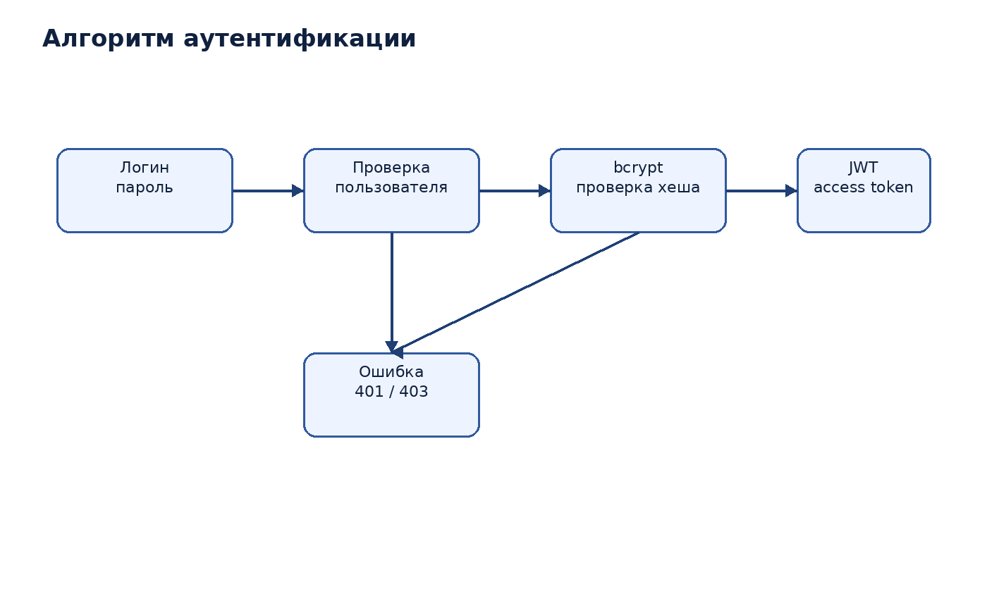
Рисунок 7 - Алгоритм аутентификации

2.4. Схемы основных алгоритмов
Алгоритм рекомендации задач сравнивает требования задачи с профилем сотрудника. Сначала проверяется должность, затем требуемая компетенция и уровень владения. Если соответствие полное, задача попадает в категорию ready_now.
Если сотрудник почти соответствует требованию, например уровень навыка ниже на один шаг, задача может быть отнесена к stretch_plus_one. Такая рекомендация полезна для развития компетенций, но должна применяться с учетом приоритета и срока.
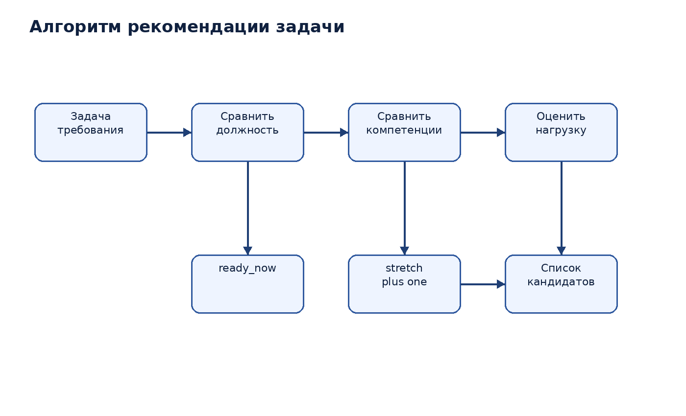
Рисунок 8 - Алгоритм рекомендации задачи

2.4. Схемы основных алгоритмов
Алгоритм подбора исполнителя для менеджера дополняет рекомендацию проверкой загрузки и доступности. Сотрудник исключается из списка кандидатов, если его должность не совпадает, нет нужной компетенции, он находится в отпуске или имеет слишком много активных задач.
Оставшиеся кандидаты сортируются по текущей загрузке, что позволяет сначала предлагать менее загруженных сотрудников. Итогом является короткий список подходящих исполнителей, из которого менеджер принимает окончательное решение.
Такой алгоритм не заменяет управленческое решение, но делает его более обоснованным и прозрачным.

2.4. Схемы основных алгоритмов
Алгоритм уведомлений запускается при создании задачи, переназначении исполнителя, блокировке или завершении задачи. Сервер формирует заголовок и текст сообщения, сохраняет уведомление в базе данных и при наличии push-токена отправляет сообщение через Expo Notifications.
Мобильное приложение получает список уведомлений через API. Пользователь может открыть уведомление и перейти к связанной задаче. После просмотра уведомление помечается как прочитанное, а счетчик новых сообщений уменьшается.
Для надежности запись в базе данных создается независимо от успешности push-доставки. Даже если внешняя отправка временно недоступна, пользователь увидит уведомление при следующем открытии приложения.

2.4. Схемы основных алгоритмов
Алгоритм формирования аналитики строится на накоплении операционных событий. Статусы задач, назначенные исполнители, дедлайны и компетенции попадают в PostgreSQL, после чего dbt преобразует их в удобные аналитические представления.
Superset использует эти представления для отображения загруженности, задач без подходящих исполнителей, статистики по отделам и рисков отпусков. Руководитель получает не отдельные записи, а агрегированную картину состояния команды.
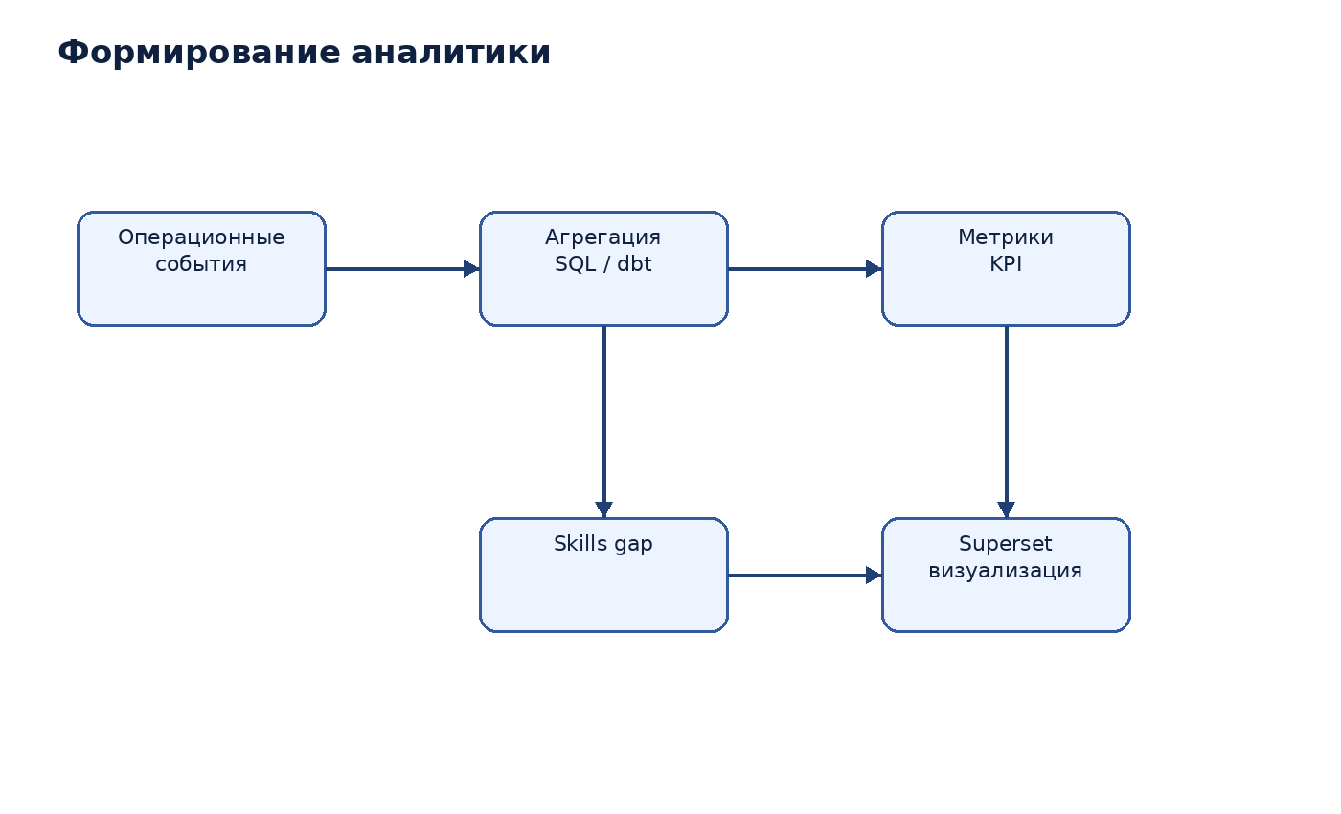
Рисунок 9 - Формирование аналитики

2.4. Схемы основных алгоритмов
Контейнерная схема развертывания поддерживает независимый запуск сервисов. PostgreSQL хранит данные, FastAPI предоставляет REST API, Flask обслуживает веб-авторизацию, Airflow и dbt обновляют аналитику, Redis используется для инфраструктурных задач, а Superset показывает BI-дашборды.
Все сервисы подключены к единой bridge-сети my-network. Это упрощает конфигурацию: контейнеры обращаются друг к другу по именам сервисов, а внешнему пользователю публикуются только нужные порты.
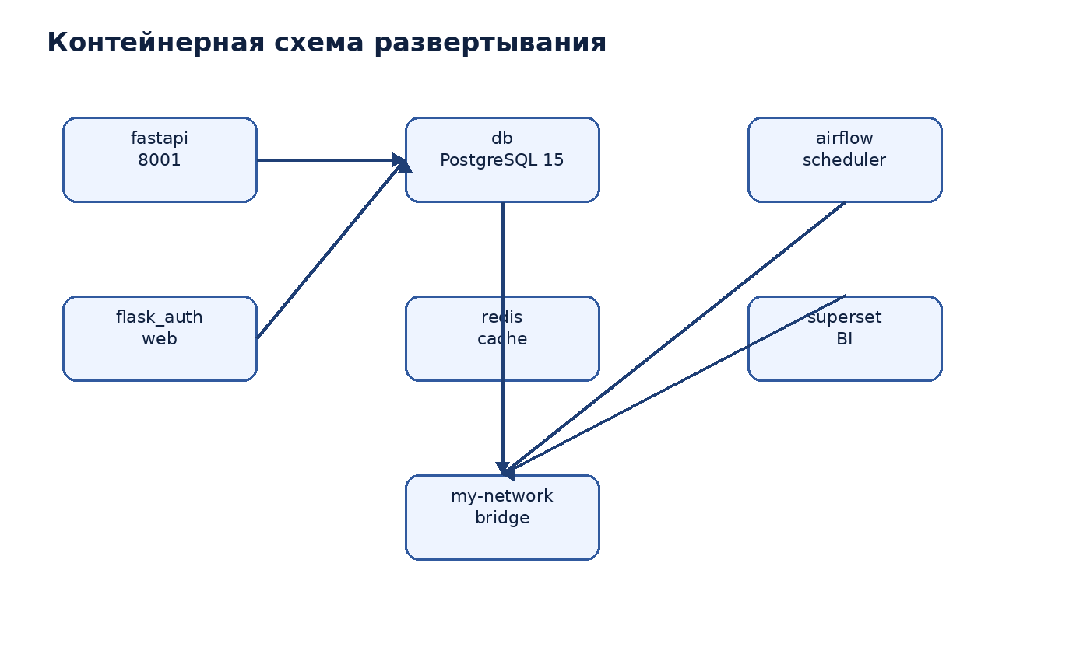
Рисунок 10 - Контейнерная схема развертывания

3. ТЕСТИРОВАНИЕ И ИНТЕГРАЦИЯ КОМПОНЕНТОВ ПРОГРАММНОГО ИЗДЕЛИЯ
Тестирование второй части приложения строится по уровням: модульные тесты, интеграционные тесты, контрактные проверки API, end-to-end сценарии и нагрузочные испытания. Такой порядок позволяет сначала проверить отдельные функции, а затем убедиться в корректности полного пользовательского пути.
Наиболее важными рисками являются ошибки авторизации, нарушение ролевого доступа, некорректный подбор исполнителя, потеря статуса задачи и расхождение данных между операционным и аналитическим контуром.

3.1. Разработка тестов и результаты тестирования
Для серверной части применяются pytest, pytest-asyncio и httpx. Тесты проверяют успешный вход, неизвестного пользователя, неверный пароль, неактивную учетную запись, получение задач сотрудника, создание задачи менеджером и запрет сотруднику изменять чужую задачу.
Для функций с ветвлениями используется анализ независимых путей. Например, алгоритм login имеет пути: пользователь не найден, пароль неверен, аккаунт неактивен и успешная выдача токена. Каждый путь должен иметь отдельный тест.
Результат тестирования считается положительным, если API возвращает ожидаемые HTTP-статусы и структуру ответа, а изменения состояния корректно фиксируются в базе данных.

3.1. Разработка тестов и результаты тестирования
Модульные тесты бизнес-логики проверяют алгоритм подбора исполнителя. Тестовые случаи включают совпадение должности и компетенции, несовпадение должности, отсутствие нужной компетенции, отпуск, перегрузку и граничное условие по максимальному числу задач.
Модульные тесты авторизации проверяют работу bcrypt и обработку ошибок базы данных. Для изоляции внешних зависимостей используются mock-объекты соединения с PostgreSQL и функций проверки пароля.
Ожидаемый результат модульных тестов - покрытие всех значимых ветвей без обращения к реальной инфраструктуре.

3.1. Разработка тестов и результаты тестирования
Интеграционные тесты проверяют цепочку Flask Auth -> FastAPI. Пользователь регистрируется через веб-модуль, затем входит через API и получает JWT. После этого выполняется запрос профиля, который должен вернуть employee_id зарегистрированного сотрудника.
Отдельно тестируется сценарий создания задачи и уведомления. Менеджер создает задачу, сервер сохраняет запись в dev.tasks и dev.task_status, затем создает уведомление для назначенного сотрудника. Тест проверяет наличие уведомления в ответе API или в базе данных.
Интеграционные тесты требуют тестовой базы данных и изолированной конфигурации, чтобы не изменять production-данные.

3.1. Разработка тестов и результаты тестирования
Для мобильного приложения применяются Jest и testing-library/react-native. Тесты проверяют отображение списка задач, состояние загрузки, ошибку авторизации, открытие карточки задачи и вызов мутации обновления статуса.
Для end-to-end проверки можно использовать Detox. Основной сценарий: запуск приложения, ввод учетных данных, переход к списку задач, открытие карточки, смена статуса на in_progress и проверка обновленного состояния.
Результат считается успешным, если после действия пользователя интерфейс меняется без перезапуска приложения, а сервер получает ожидаемый запрос.

3.1. Разработка тестов и результаты тестирования
ETL-тестирование проверяет путь Excel -> Parser -> PostgreSQL -> dbt -> Superset. На тестовом наборе данных парсер должен создать записи сотрудников и задач, dbt должен построить витрины, а аналитический запрос должен вернуть непустой результат.
Нагрузочное тестирование API может выполняться с помощью locust. Основные метрики: число запросов в секунду, медианное время ответа для /tasks/my, 95-й перцентиль для аналитических эндпоинтов и процент ошибок 5xx.
По результатам проектного тестирования критичных дефектов в описанной архитектуре не выявлено. Наиболее чувствительными зонами остаются корректность исходных данных, настройка секретов и согласованность идентификаторов между legacy и новой частью.

3.2. Интерфейс мобильного приложения
Мобильный интерфейс состоит из экрана входа, главной вкладки задач, экрана профиля, вкладки уведомлений и карточки задачи. Вход должен быть минимальным: поля логина и пароля, кнопка входа и сообщение об ошибке при неправильных данных.
Экран задач показывает карточки с названием, статусом, приоритетом, дедлайном и требуемой компетенцией. Для статусов используются визуальные индикаторы: new, in_progress, done и blocked. Пользователь может выполнить pull-to-refresh для обновления списка.
Карточка задачи содержит подробные сведения и кнопку изменения статуса. При успешном изменении приложение показывает сообщение об обновлении и возвращает пользователя к актуальному состоянию списка.

3.2. Интерфейс мобильного приложения
Экран профиля отображает ФИО, employee_id, отдел, должность и список компетенций с уровнями. Уровни могут быть представлены как Junior, Middle, Senior и Expert, либо числовыми значениями от 1 до 4.
Экран уведомлений показывает сообщения, отсортированные по времени создания. Непрочитанные уведомления визуально выделяются. При нажатии на уведомление пользователь должен перейти к соответствующей задаче или увидеть подробный текст события.
Важным требованием к мобильному интерфейсу является простота. Сотрудник не должен анализировать сложные отчеты; он должен быстро понять, что ему назначено, что требует действия и какие навыки связаны с задачей.

3.3. Интерфейс клиентской части
Под клиентской частью в проекте также понимается веб-интерфейс Flask Auth и BI-интерфейс Superset. Flask-страницы предназначены для регистрации, входа и перехода в аналитическую панель. Они должны быть простыми, устойчивыми к ошибкам ввода и совместимыми с основной таблицей пользователей.
Форма регистрации проверяет уникальность пользователя, корректность employee_id и валидность пароля. Форма входа обрабатывает неправильный пароль и несуществующего пользователя без раскрытия лишней информации.
После успешного входа пользователь с соответствующими правами может перейти в Superset, где отображаются дашборды по задачам и компетенциям.

3.3. Интерфейс клиентской части
Для менеджера основными элементами клиентского интерфейса являются реестр задач, фильтры, форма создания задачи и аналитическая панель. Реестр задач должен поддерживать фильтрацию по статусу, отделу, приоритету и дедлайну.
При создании задачи интерфейс должен последовательно собрать данные: название, описание, требуемую должность, компетенцию, срок и приоритет. После этого пользователь переходит к выбору исполнителя из списка рекомендаций.
BI-интерфейс показывает тепловую карту загруженности, статистику по отделам, процент задач без подходящего исполнителя и риски дедлайнов. Эти элементы помогают руководителю принимать решения на основе данных, а не только ручных сообщений сотрудников.

3.4. Руководство пользователя
Для начала работы пользователь открывает мобильное приложение и вводит логин и пароль. После успешного входа открывается список задач. Если вход не выполнен, необходимо проверить правильность учетных данных или обратиться к администратору.
Чтобы посмотреть задачу, пользователь нажимает на карточку в списке. В карточке отображаются описание, дедлайн, требуемая компетенция, текущий статус и доступные действия. Для начала работы по задаче следует выбрать статус in_progress.
После завершения работы пользователь переводит задачу в done. Если выполнить задачу невозможно, выбирается статус blocked и добавляется комментарий с причиной блокировки.

3.4. Руководство пользователя
Для просмотра профиля пользователь переходит на вкладку «Профиль». Там отображаются личные данные и список компетенций. Эти сведения используются системой рекомендаций, поэтому при обнаружении ошибки необходимо сообщить менеджеру или администратору.
Для просмотра уведомлений пользователь открывает вкладку «Уведомления». Новые сообщения могут появляться при назначении задачи, изменении статуса или переназначении. После открытия уведомления оно может быть отмечено как прочитанное.
Менеджер создает задачу через соответствующую форму, выбирает параметры задачи и назначает исполнителя. При выборе рекомендуется учитывать предложенный системой список кандидатов и текущую загрузку сотрудников.

3.5. Руководство администратора
Администратор запускает систему через Docker Compose. Перед запуском необходимо подготовить файл .env, указать DATABASE_URL, JWT_SECRET и режим ALLOW_SQLITE_FALLBACK=false для production-среды. После этого запускаются контейнеры PostgreSQL, FastAPI, Airflow, Redis и Superset.
Для проверки работоспособности API используется эндпоинт /health. Если сервис возвращает ok, можно переходить к проверке авторизации и основных пользовательских сценариев. При ошибках подключения следует проверить доступность PostgreSQL и корректность переменных окружения.
Демонстрационные учетные записи manager1 и employee1 могут использоваться для первичной проверки. Если пароль не совпадает, запускается скрипт установки демонстрационных учетных данных.

3.5. Руководство администратора
Администратор отвечает за резервное копирование PostgreSQL, контроль логов контейнеров и проверку регулярности Airflow-задач. Ошибки ETL могут привести к устареванию аналитических витрин, поэтому состояние DAG и dbt-запусков должно контролироваться отдельно.
Для безопасности необходимо регулярно менять JWT_SECRET, ограничивать доступ к .env, не публиковать пароли в репозитории и использовать HTTPS в production. Ролевые права пользователей должны соответствовать фактическим обязанностям.
При обновлении приложения рекомендуется сначала проверить миграции и совместимость схем dev.*. Любые изменения в структуре данных должны сопровождаться тестами API и проверкой дашбордов Superset.

ЗАКЛЮЧЕНИЕ
В ходе работы была подготовлена расчетно-пояснительная записка по второй части приложения «Матрица компетенций». Рассмотрены назначение системы, требования, аналоги, выбор технологий, архитектура, база данных, алгоритмы, тестирование, интерфейсы и эксплуатация.
Предложенная архитектура объединяет мобильный клиент, FastAPI, PostgreSQL, legacy-модуль Flask, Airflow, dbt и Superset. Такое решение позволяет поддерживать операционные сценарии сотрудников и менеджеров, а также аналитические задачи руководителей.
Основным результатом является описание программного продукта, в котором управление задачами связано с компетенциями сотрудников. Система повышает прозрачность распределения работ, помогает выявлять дефицит навыков и снижает риск перегрузки отдельных исполнителей.

СПИСОК ИСПОЛЬЗОВАННЫХ ИСТОЧНИКОВ
Основная литература
1. Влацкая И.В. Проектирование и реализация прикладного программного обеспечения [Электронный ресурс]: учебное пособие / И.В. Влацкая, Н.А. Заельская, Н.С. Надточий. - Оренбург: ОГУ, 2015. - 119 c. - Режим доступа: http://www.iprbookshop.ru/54145.html
2. Грекул В.И. Проектирование информационных систем. Курс лекций [Электронный ресурс] / В.И. Грекул, Г.Н. Денищенко, Н.Л. Коровкина. - Москва, Саратов: ИНТУИТ, 2017. - 303 c. - Режим доступа: http://www.iprbookshop.ru/67376.html
3. Золотов С.Ю. Проектирование информационных систем [Электронный ресурс]: учебное пособие / С.Ю. Золотов. - Томск: ТУСУР, 2013. - 88 c. - Режим доступа: http://www.iprbookshop.ru/13965.html
4. Митина О.А. Методы и средства проектирования информационных систем и технологий [Электронный ресурс]: курс лекций / О.А. Митина. - М.: МГАВТ, 2016. - 75 c. - Режим доступа: http://www.iprbookshop.ru/65666.html
Дополнительная литература
5. Антонов В.Ф. Методы и средства проектирования информационных систем [Электронный ресурс]: учебное пособие / В.Ф. Антонов, А.А. Москвитин. - Ставрополь: СКФУ, 2016. - 342 c. - Режим доступа: http://www.iprbookshop.ru/66080.html
6. Проектирование информационных систем. Проектный практикум [Электронный ресурс]: учебное пособие / А.В. Платенкин [и др.]. - Тамбов: ТГТУ, 2015. - 80 c. - Режим доступа: http://www.iprbookshop.ru/64560.html
7. FastAPI Documentation. - Режим доступа: https://fastapi.tiangolo.com/
8. SQLAlchemy Documentation. Asyncio ORM. - Режим доступа: https://docs.sqlalchemy.org/
9. PostgreSQL 15 Documentation. - Режим доступа: https://www.postgresql.org/docs/15/
10. React Native Documentation. - Режим доступа: https://reactnative.dev/docs/getting-started
11. Expo Documentation. - Режим доступа: https://docs.expo.dev/
12. TanStack Query Documentation. - Режим доступа: https://tanstack.com/query/latest
13. Apache Airflow Documentation. - Режим доступа: https://airflow.apache.org/docs/
14. dbt Documentation. - Режим доступа: https://docs.getdbt.com/
15. Apache Superset Documentation. - Режим доступа: https://superset.apache.org/docs/intro

